ШЖҚ «ТҮРКІСТАН ЖОҒАРЫ МЕДИЦИНА КОЛЛЕДЖІ» МКК

Тәрбие сағатының тақырыбы: «Бала тәрбиесіндегі ата-ананың рөлі»

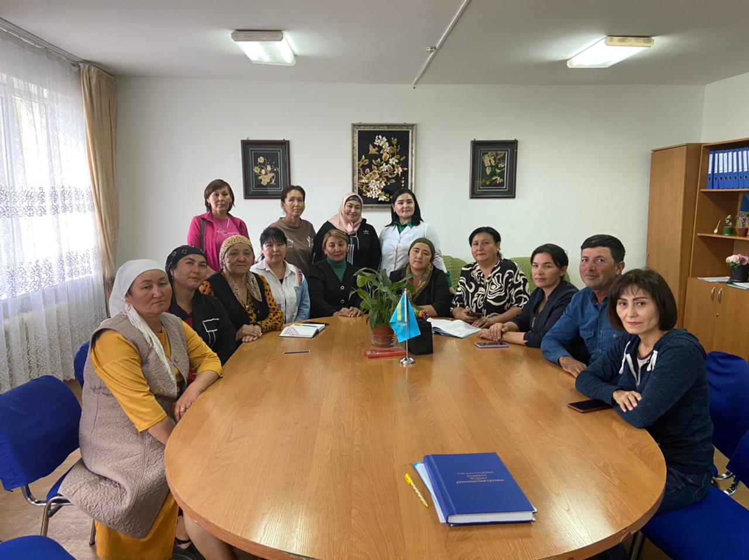

Дайындаған: М-306
тобының жетекшісі
Нуржигитова З. М

2023– 2024 оқу жылы

Тақырыбы: «Бала тәрбиесіндегі ата-ананың рөлі»
(Ата-аналар жиналысы)
Мақсаты:
Қазіргі кездегі баланың дамуына, жеке тұлға болып қалыптасуына ата-ана тәрбиесінің әдіс-тәсілдерін жетілдіре отырып, қарым-қатынас орнату және ұлттық сананы бойына сіңіру.
Ата-аналардың колледжбен, куратормен тығыз байланысын арттыру. Балалармен бірге мейірімділікке, ұстамдылыққа тәрбиелеудің жолдарын көрсету.
Бала тәрбиелеу сапасының аз да болса жоғарлауына ықпал ету.
Әдістері: пікір алмасу, сұрақ-жауап, сауалнама, ойын, психологиялық жаттығулар.
Көрнекілік: қалам, стикер, қағаз, суреттер, лента, музыка жазылған үн таспа.
Топ: М-306

Өткізу күні: 20.10.23ж

Өтетін орны: 211 ауд.
Күн тәртібі:
Тренинг бағдарламасы:
- Танысу жаттығуы
- Топқа бөлу
- Ситуациялық сұрақтар
- “Жанұя ойыны”сергіту жаттығуы
- Қорытынды.
Тәрбие сағатының барысы:
Топ жетекшісі: Сәлеметсіздер ме, құрметті ата-аналар! Тобымызда ұйымдастырылған кезекті ата-аналар жиналысына қош келдіңіздер.
Азамат баласының ең негізгі мақсаты- дүниеге келген ұрпағының болашағына жауапкершілікпен қарау. Бүгінгі біздің жиналысымыздың тақырыбы: “Бала тәрбиесіндегі ата-ананың рөлі”.
Топ жетекшісі:
Бала тәрбиесінде алғашқы ұстаз — ата-ана. Ата-ана — бала тәрбиесіндегі басты тұлға.
Бала үшін үй ішінен, ата-анадан артық тәрбиеші жоқ. Адамгершілік, бауырмалдық, татулық, қайырымдылық, әдептілік, инабаттылық сияқты қасиеттер — жанұяда тәрбие балаға сөзбен, теориямен дамымайды, үлкендердің үлгісімен сіңеді.
Сондықтан әке де, шеше де балаларының жан дүниесіне үңіліп, мінез-құлқындағы ерекшеліктерді жете білгені жөн. Балалармен әңгімелескенде олардың пікірімен де санасып отырған орынды.
Өз баласымен ашық сөйлесе алмай, сырласа білмейтін ата — аналар «Екеуміз де жұмыстамыз, кешкісін үй шаруасынан қол тимейді, баламен сөйлесуге уақыт жоқ» дегенді айтады.
Бұл дұрыс емес. Баламен сөйлесуге тіпті арнайы уақыт бөлудің қажеті жоқ. Әке мен шеше ұл-қыздармен үй шаруасында жүріп-ақ әңгімелесіп, ой бөлісуге неге болмасқа.
Жанұядағы жанжал, үлкендердің аузына келген сөздерді айтуы, баланың көзінше басқа біреуді сөгуі, біреудің сыртынан өсек айтуы балаға теріс әсер етеді. Бала алдында әке-шеше үй ішінің үлкендердің әдептілік танытқаны жөн.
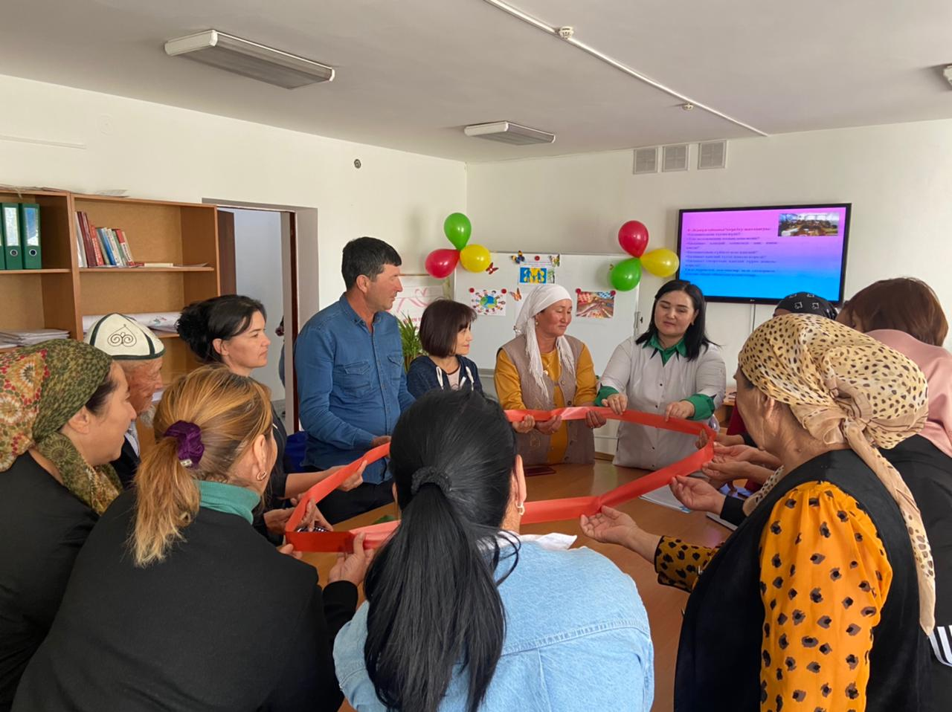
1.Танысу жаттығуы.
Ата-аналар ортаға шығып шеңбер болып дөңгеленіп тұрайық. Осы дөңгелек шеңберді неге шаттық,жылулық шеңбері деп атаймыз? Қалай ойлайсыздар? Шеңберге тұрудың үлкен бір қасиеті бар. Шеңберіміз көктегі жылу беретін күн сияқты дөңгелек. Шеңберге тұрып бір-бірімізді жақсы көре аламыз, жақсылық пен жылулығымызды сыйлай білуге үйренеміз. Міне сондықтан бұл шеңберді шаттық, жылулық шеңбері деп атаймыз. Мына лентаны ұстап аты-жөнімізді айтып,соған сын есім қосып айтып,келесі адамға жылы лебімізді білдіреміз. Мысалы: менің атым Айым-айдай, ажарлы. Мен сізге әркез достықта болайық дегім келеді- деп лентаны қолымызға ұстап келесі ата-анамызға жалғаймыз. Жалғай-жалғай келе үлкен достық шеңбері шығады. Міне осындай үлкен достықта, лентадай берік, ажырамастай, тату, бірлікте болайық.
2.Топқа бөлу.
Енді ата-аналар, “Табиғатсыз адамдардың күні жоқ, оны айтуға табиғаттың тілі жоқ” демекші адам табиғатпен тығыз байланысты табиғаттағы ең маңызды нәрсе ағаш, енді сол ағаштың несі болар едіңіз тамыры ма, әлде діңі ме, әлде жапырағы ма? Әркім өз қалауы бойынша тамыр, жапырақ, діңі болып бөлінеді.
Ал енді ата-аналар тамырлар бір бөлек, жапырақтар бір бөлек, діндер бір бөлек отыруымыз керек. Сіздер не үшін тамыр тобын таңдадыңыздар, сіздер не үшін жапырақ таңдадыңыздар, сіздер не үшін діңді таңдадыңыздар соны тобыңызбен келісе отырып бір келісімге келіп, топтан бір адам шығып қорғайсыздар (әр топтың сөзі тыңдалып, қошеметпен шапалақ ұрылып отырады.
Сіздердің бұл таңдауларыңыз кездейсоқтық емес, психологиялық сәйкестік. Тамыр таңдағандар істің нәтижесіне мән беретін адамдар, Діңгекті таңдағандар берік, мықты біреуге тірек бола алатын адамдар. Жапырақ таңдағандар сұлулықты, әсемдікті, ұқыптылықты қалайтындар.
Осы ағаштың тамыры - ата-ана, діңгегі - жетекшісі, жапырағы - балаларымыз. Егер тамырдан нәр алып, діңгегі мықты болып, бұтағы жапырағын жайса ағашымыз жемісін береді.

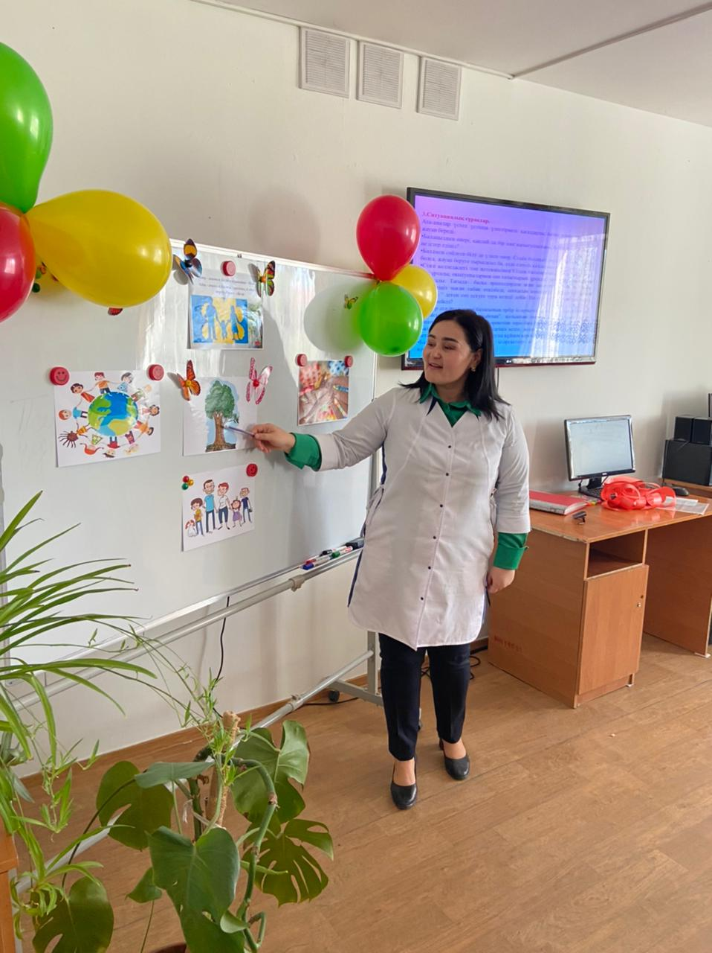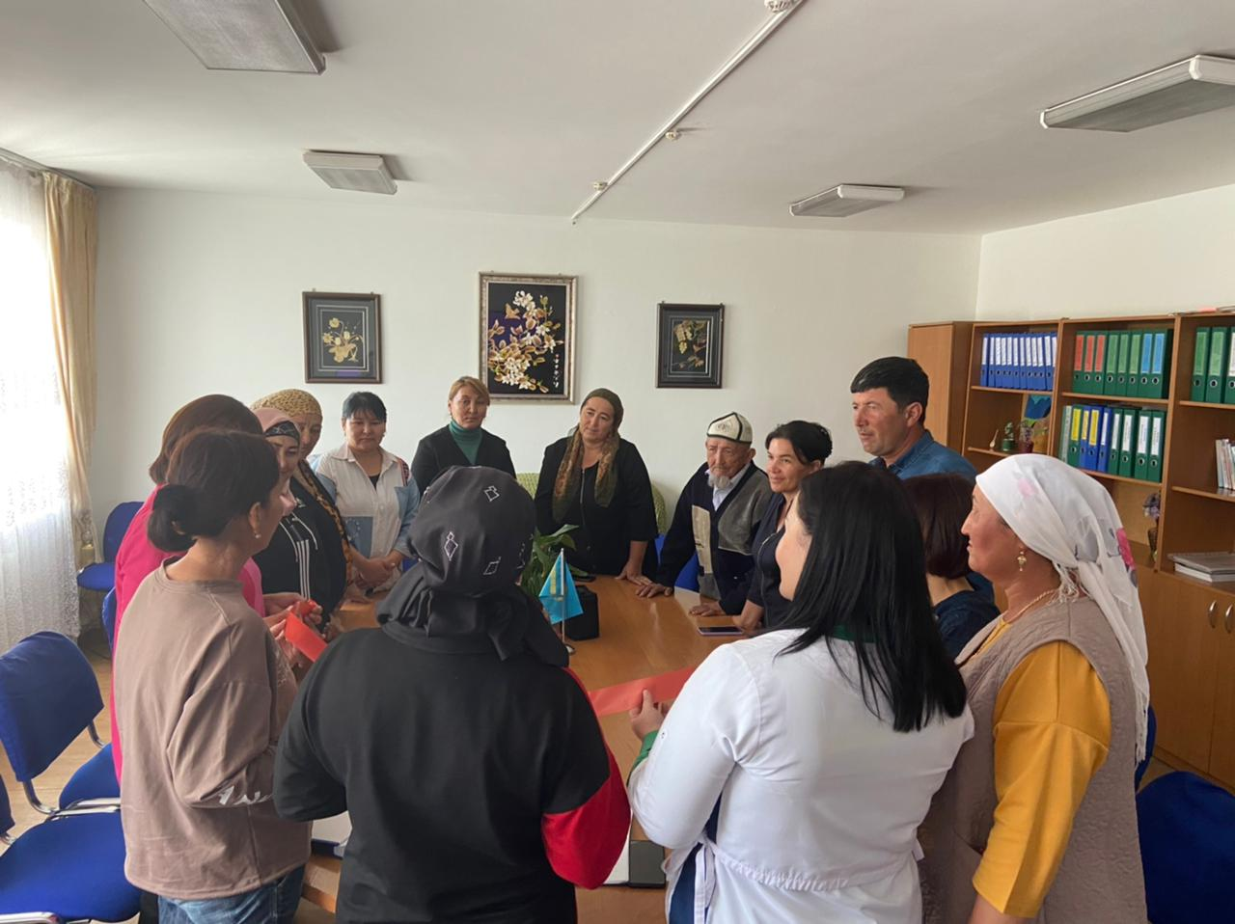
3.Ситуациялық сұрақтар.
Ата-аналар үстел үстінен үлестірмелі қағаздарды бөліп алып, сұрақтарға жауап береді.
- Балаңыздың өнері, қандай да бір іске қызығушылығы, бейімділігі байқалса, не істер едіңіз?
- Баламен сөйлесе білу де үлкен өнер. Сіздің балаңыз сауалдарды көп қоятын болса, жауап беруге тырысасыз ба, әлде елеусіз қалдырасызба?
- Сізге колледждегі топ жетекшісінен “Сіздің балаларыңыз басқа балалармен көп ұрысады, оқытушылармен сөз таластырып, ұрысады” деген бірнеше шағым айтылады. Тағыда басқа әріптестерден яғни оқытушылардан да “мына студентіңіз маған сабақ өткізбеді, соткасын қолданып, әлеуметтік желіде отырды” деген сөз естуге тура келеді делік. Не істейсіз? Балаңызды қалай тәрбиелейсіз?
- Кейбір ата-аналардың баласының әрбір іс-әрекетіне көңілі толмай: “Сен оқи алмайсың, сен істей алмайсың”, қолыңнан ештеңе келмейді-деп айтып жататыны байқаймыз. Бала іс-әрекетіне теріс баға беруге қалай қарайсыз?
- Балаңыздың тәртібі жайлы білгіңіз келіп, колледждге келіп тұрасыз. Топ жетекшісі сізді қатулы қабақ, ашулы күймен қарсы алды. Сіздің әрекетіңіз?
- Балаңыз қандайда бір теріс іс-әрекеттер көрсетсе, сіз қандай шара қолданасыз?

4. “Жанұя ойыны”сергіту жаттығуы
- Балаңыздың туған күні?
- Топ жетекшінің толық аты-жөні?
- Балаңыз қандай өлшемді аяқ киім киеді?
- Балаңыздың сүйікті асы қандай?
- Балаңыз қандай түсті жақсы көреді?
- Балаңыз спорттың қандай түрін жақсы көреді?
- Балаңыз қай курста оқиды және қандай мамандық бойынша білім алып жатыр?

6. Қорытынды:
Ата-анаға көз қуныш,
Алдына алған еркесі,
Көңіліне көп жұбаныш.
Гүлденіп ой-өлкесі,- деп Абай атамыз ата-ананың қуанышы, гүлденген үміт, арманы тек перзент сүю, оны тәрбиелеу екендігін айтқысы келген екен. Ендеше, ата-аналар, қолымыздағы алтынымызды жақсылап тәрбиелейк және біз оларға үлгі болар бейне екенімізді ұмытпайық. Адам да өмір сияқты, күлмесе жайнап өспейді дейді. Сондықтан да мына жайттарды есімізге ұстайық: “Отбасында берілген тәрбие жігеріңді құм қылып, жерге қаратпасын десең балаға кішкентайынан түзу тәрбие бер”, - деп ата-бабамыз айтқандай, бала тәрбиесіне уақытында көңіл бөліп, еліміздің инабатты, адамгершілігі мол, білімді, саналы ұрпағын тәрбиелейік.

Топ жетекшісі: Нуржигитова З.М

